**Слабковский Стефан Лазарев (Słapkowski Stefan Jakim)**

25 декабря 1804 г – крещение (НИАБ 136-13-894, лист 56, №61/1804-р (ориг)).

**НИАБ 136-13-894:** Лист 56. **Метрическая запись №61/1804-р (ориг).**

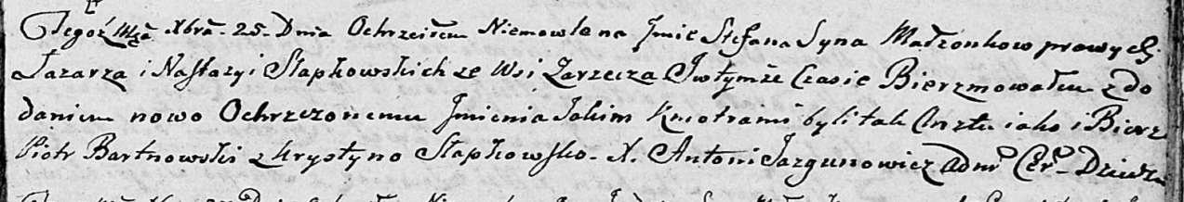

Дедиловичская Покровская церковь. 25 декабря 1804 года. Метрическая запись о крещении.

Słapkowski Stefan Jakim – сын родителей с деревни Заречье.

Słapkowski Łazarz – отец.

Słapkowska Nastazya – мать.

Bartnowski Piotr – кум.

Słapkowska Krystyna – кума.

Jazgunowicz Antoni – ксёндз.